**ΤΕΙ ΠΕΙΡΑΙΑ**

|  |  |  |
| --- | --- | --- |
| **Εργαστήριο Μηχανική Λογισμικού – Τελική Εργασία Εξαμήνου** | 10 Ιανουαρίου  2015 | |
| **Εφαρμογή Κρατήσεων Αεροπορικών Εισιτηρίων** | |  |

**ΤΜΗΜΑ ΗΛΕΚΤΡΟΝΙΚΩΝ ΥΠΟΛΟΓΙΣΤΙΚΩΝ ΣΥΣΤΗΜΑΤΩΝ**

*Στοιχεία Φοιτητών:*

Ονοματεπώνυμο: Τζαννετάτος Ερρίκος

ΑΜ: 41762

Ονοματεπώνυμο: Νικολάκη Κατερίνα

ΑΜ: 41757

Ονοματεπώνυμο: Λασκαρίδης Βασίλης

ΑΜ: 41794

Εξάμηνο: 7o

Τμήμα: Τρίτη 17-19

Πίνακας Περιεχομένων

Πίνακας Περιεχομένων 2

Αναθεωρήσεις 2

1. Εισαγωγή 3

1.1 Σκοπός του κειμένου …………………………………………………………3

1.2 Στόχος και εύρος χρήσης του προϊόντος ……………………………………..3

2. Γενική Περιγραφή 4

2.1 Προοπτική του προϊόντος …………………………………………………….4

2.2 Κατηγορίες χρηστών …………………………………………………….……4

2.3 Περιβάλλον λειτουργίας ……………………………………………………...4

2.4 Περιορισμοί στη σχεδίαση και την υλοποίηση ………………………………5

2.5 Τεκμηρίωση για το χρήστη …………………………………………………...5

2.6 Προϋποθέσεις – Εξαρτήσεις ………………………………………………….5

3. Απαιτήσεις εξωτερικών διεπαφών 6

3.1 Διεπαφές χρήστη ……………………………………………………………..6

3.2 Διεπαφές υλικού ……………………………………………………………...6

3.3 Διεπαφές λογισμικού …………………………………………………………6

3.4 Διεπαφές επικοινωνιών ………………………………………………………6

4. Λειτουργίες συστήματος 7

4.1 Λειτουργία 1 ……………………………………………….…………………7

4.2 Λειτουργία 2 …………………………………………….……………….…...7

4.3 Λειτουργία 3 ...........................................................................................7

4.4 Λειτουργία 4 ….……………….………………………………………………7

4.5 Λειτουργία 5 ..………………...………………………………………………8

5. Μη λειτουργικές απαιτήσεις 9

5.1 Επιδόσεις ……………………………………………………………………..9

5.2 Φυσική ασφάλεια ……………………………………………………...….…..9

5.3 Ασφάλεια πληροφορίας ………………………….……………………….…9

1. **ΕΙΣΑΓΩΓΗ**

**1.1 Σκοπός του κειμένου**

Αυτό το έγγραφο περιγράφει τις λειτουργικές και μη λειτουργικές απαιτήσεις του λογισμικού με τίτλο «Εφαρμογή Κρατήσεων Αεροπορικών Εισιτηρίων». Το έγγραφο αυτό πρόκειται να χρησιμοποιηθεί από το προσωπικό του τουριστικού γραφείου που είναι υπεύθυνο για τις κρατήσεις.

* 1. **Στόχος και εύρος χρήσης του προϊόντος**

Η Εφαρμογή Αεροπορικών Κρατήσεων θα αποσκοπεί στην πληροφόρηση του χρήστη-υπαλλήλου όσον αφορά την αεροπορική εταιρία στην οποία πρόκειται να κλείσει θέση για να εξυπηρετήσει τους πελάτες του. Με αυτό το σύστημα οι χρήστες θα έχουν ευκολότερη και πιο έγκυρη ενημέρωση σχετικά με την πτήση που θα επιλέξουν, τις διαθέσιμες θέσεις, οποιαδήποτε καινούργια πληροφορία που αφορά την πτήση (καθυστερήσεις, ακυρώσεις κλπ) και φυσικά για τις χρεώσεις.

1. **Γενική Περιγραφή**

**2.1 Προοπτική Της Εφαρμογής**

Το λογισμικό Αεροπορικών Κρατήσεων αποτελεί καινοτομία που θα εξυπηρετεί γρηγορότερα τους υπαλλήλους των ταξιδιωτικών γραφείων που θα το εγκαταστήσουν. Το σύστημα πιθανόν να υποστεί αλλαγές προκειμένου να προσαρμοστούν οι λειτουργίες του προγράμματος με τις απαιτήσεις των χρηστών.

**2.2 Κατηγορίες Χρηστών**

* Υπάλληλος Ταξιδιωτικού Γραφείου: Συνδέεται στο λογισμικό που είναι εγκατεστημένο στον υπολογιστή που χειρίζεται και από εκεί κάνει αναζήτηση για διαθέσιμες θέσεις με βάση κάποια κριτήρια όπως η ημερομηνία αναχώρησης και άφιξης και ο τύπος θέσης(οικονομική, business).
* Διαχειριστές: Είναι υπεύθυνοι για την αλλαγή των δεδομένων και τη διαχείριση γενικότερα των στοιχείων των θέσεων του αεροπλάνου. Επίσης μπορεί να ενημερώνει τα δεδομένα του λογισμικού και έχει τη δυνατότητα να ανεβάζει κάποια πακέτα προσφορών και να βλέπει κάποια στατιστικά για τις προτιμήσεις των πελατών.

**2.3 Περιβάλλον λειτουργίας**

* ΠΛ1: Το λογισμικό των Αεροπορικών Κρατήσεων θα λειτουργεί σε όλους τους ηλεκτρονικούς υπολογιστές των ταξιδιωτικών γραφείων της εταιρίας.
* Ο server που θα φιλοξενεί το λογισμικό θα έχει σύστημα GNU Linux με ταχύτητα επεξεργαστή 2.4 GHz και χωρητικότητα μνήμης 4 Gigabyte.

**2.4 Περιορισμοί στη σχεδίαση και στην υλοποίηση**

* Ο κώδικας του λογισμικού θα γραφτεί με τη γλώσσα προγραμματισμού JAVA.
* Το σύστημα θα χρησιμοποιήσει την εταιρική βάση δεδομένων MySQL.
* Το λογότυπο και τα θέματα με τα οποία θα εμπλουτιστεί το λογισμικό έχουν δοθεί και βρίσκονται στα βιβλία του καταστατικού της εταιρίας.

**2.5 Τεκμηρίωση για το χρήστη**

* Θα χρησιμοποιηθεί κώδικας παράλληλα με τη λειτουργία του λογισμικού που θα παρέχει βοήθεια στον χρήστη σχετικά με τον τρόπο χρήσης των λειτουργιών.

**2.6 Προϋποθέσεις – Εξαρτήσεις**

* Θα πρέπει να υπάρχουν διαθέσιμες θέσεις για να γίνει κράτηση κάποιου πελάτη. Αν όλες οι θέσεις είναι κλεισμένες για την περίοδο που ενδιαφέρεται ο πελάτης, θα ενημερώνεται άμεσα από τον υπάλληλο του γραφείου.
* Το λογισμικό θα εξαρτάται από τα συνεργαζόμενα με το γραφείο συστήματα πληρωμών για τη χρέωση των πελατών μέσω Internet.

1. **Απαιτήσεις εξωτερικών επαφών**

**3.1 Διεπαφές χρήστη**

* Το σύστημα θα παρέχει συνδέσμους σε κάθε ενότητα με έγγραφα βοήθειας προς τον χρήστη για τη λειτουργία του λογισμικού.
* Στον εξουσιοδοτημένο χρήστη (διαχειρηστή) θα επιτρέπεται η είσοδος σε επιπλέον ενότητα που θα περιέχει στατιστικά και εκχώρηση εκτάκτων περιστατικών.

**3.2 Διεπαφές υλικού**

Θα χρησιμοποιηθεί ένα ειδικό εκτυπωτικό μηχάνημα για την εκτύπωση των εισητηρίων.

**3.3 Διεπαφές λογισμικού**

* Η βάση δεδομένων μας θα είναι σε γλώσσα MySQL.
* Ο server που θα χρησιμοποιηθεί θα έχει επεξεργαστική ισχύ 2.4GHz, λειτουργικό GNU Linux και μνήμη 4Gb
  1. **Διεπαφές επικοινωνιών**
* Ένα ηλεκτρονικό μήνυμα θα αποστέλλεται στο διαχειριστή σε περίπτωση σφάλματος στο σύστημα για την άμεση επαναφορά του συστήματος σε ομαλή ροή λειτουργίας.
* Ένα ηλεκτρονικό μήνυμα με την επιτυχή κράτηση μίας θέσης θα αποστέλλεται στο διαχειριστή για την επιβεβαίωση της κράτησης.

**4. Λειτουργίες συστήματος**

Σε αυτό το κεφάλαιο θα αναφέρουμε τις λειτουργίες που θα έχουν τη δυνατότητα να εκτελέσουν οι διάφορες ομάδες και αφορούν το λογισμικό.

**Λειτουργία 1**

Όταν κάποιος υπάλληλος επιθυμεί να κάνει μια κράτηση θα μπαίνει στο λογισμικό που έχει αναπτυχτεί για το ταξιδιωτικό γραφείο και θα κάνει αναζήτηση ώστε να βρει διαθέσιμη θέση σύμφωνα με τα παρακάτω κριτήρια:

* Ημερομηνία αναχώρησης και άφιξης.
* Τύπος θέσης, δηλαδή αν είναι οικονομική ή business.

Στη συνέχεια όταν βρει κάποια διαθέσιμη επιλογή θα μπορεί να κατοχυρώσει την κράτηση.

**Λειτουργία 2**

Ο υπάλληλος θα εκτυπώνει τα εισιτήρια στον πελάτη.

**Λειτουργία 3**

Για κάθε «κουμπί» στο γραφικό περιβάλλον θα υπάρχει μια online βοήθεια και θα εξηγεί σε αυτόν που θα το χρησιμοποιεί τι θα πρέπει να κάνει στη συγκεκριμένη οθόνη.

Οι επόμενες δύο λειτουργίες αφορούν αποκλειστικά τον διαχειριστή:

**Λειτουργία 4**

Ο διαχειριστής θα έχει επίσης τη δυνατότητα να παρακολουθεί κάποια στατιστικά όσον αφορά την κίνηση των κρατήσεων των εισιτηρίων, όπως ποιο μήνα έχουν γίνει οι περισσότερες κρατήσεις, ποιο τύπο θέσεις προτιμούν περισσότερο και διάφορα άλλα στατιστικά τέτοιου είδους ανά έτος, ανά μήνα κτλ.

**Λειτουργία 5**

Ο διαχειριστής του συστήματος θα μπορεί να μπαίνει στην εφαρμογή με τα κατάλληλα στοιχεία και θα μπορεί να κάνει καταχώρηση κάποιων εκτάκτων ανακοινώσεων όπως καθυστερήσεις πτήσεων, ακυρώσεις κλπ.

**5. Μη λειτουργικές απαιτήσεις**

**5.1 Επιδόσεις**

Επιδόσεις συστήματος: Γρήγορη ταχύτητα συστήματος.

Επιδόσεις δικτύου: Εγκατεστημένο LAN δίκτυο σε όλα τα γραφεία με ταχύτητα 1 Gigabit/sec

Επιδόσεις server: Ο server που θα χρησιμοποιείται στα γραφεία έχει επεξεργαστή χρονισμένο στα 2.4GHz, επίσης το μέγεθος της μνήμης RAM είναι 4GB και το λειτουργικό του σύστημα είναι GNU Linux.

Οι παραπάνω επιδόσεις αρκούν για τη σωστή και ομαλή λειτουργία του λογισμικού.

**5.2** **Φυσική ασφάλεια**

Υπάρχει ένα data room σε κάποιο κτίριο της εταιρίας στο οποίο φυλάσσεται ο server. Το δωμάτιο προστατεύεται και δε μπορεί να μπει κανείς μη εξουσιοδοτημένος.

**5.3 Ασφάλεια πληροφορίας**

Στις περιπτώσεις που ο υπάλληλος θα κάνει κράτηση με τα στοιχεία κάποιου πελάτη θα υπάρχει κρυπτογραφημένος κώδικας ώστε να προστατεύονται τα προσωπικά δεδομένα κάθε πελάτη.

ΠΕΡΙΠΤΩΣΕΙΣ ΧΡΗΣΗΣ

Εφαρμογή Κράτησης Αεροπορικών Εισιτηρίων

Πίνακας Περιεχομένων

**1. Διάγραμμα Περιπτώσεων Χρήσης ...................................................................12**

**2. Πίνακας Περιπτώσεων Χρήσης ..………………………………………………12**

# Διάγραμμα Περιπτώσεων Χρήσης

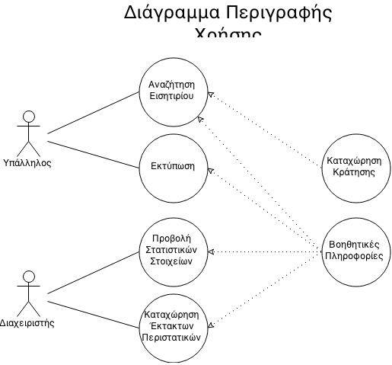

# Κατάλογος Περιπτώσεων Χρήσης

|  |  |
| --- | --- |
| Εμπλεκόμενοι Ρόλοι | Περιπτώσεις Χρήσης |
| Υπάλληλος Ταξιδιωτικού Γραφείου | ΚΠ-1. Αναζήτηση Εισιτηρίου  ΚΠ-2. Εκτύπωση Εισιτηρίου  ΚΠ -3. Κατοχύρωση Κράτησης  ΚΠ -4. Βοηθητικές Πληροφορίες |
| Διαχειριστής | ΚΠ -5. Προβολή Στατιστικών Στοιχείων  ΚΠ -6. Καταχώρηση Έκτακτων Περιπτώσεων  ΚΠ -4. Βοηθητικές Πληροφορίες |

|  |  |
| --- | --- |
| **Κωδικός Περίπτωσης:** | **ΚΠ-1** |
| **Ονομασία Περίπτωσης :** | Αναζήτηση Εισιτηρίου |

|  |  |
| --- | --- |
| **Εμπλεκόμενοι Ρόλοι :** | Υπάλληλος Ταξιδιωτικού Γραφείου |
| **Περιγραφή :** | Ο υπάλληλος κάνει αναζήτηση διαθέσιμων θέσεων με βάση τις προτιμήσεις των πελατών του (Ημ/ναι, ώρα, τύπος θέσης κλπ). |
| **Γεγονός Εκκίνησης :** | Ο υπάλληλος εισάγει τα στοιχεία του στην εφαρμογή. |
| **Προϋποθέσεις:** | 1. Να έχει γίνει επιλογή τουλάχιστον μίας θέσης. 2. Να είναι έγκυρα τα στοιχεία του υπαλλήλου που κάνει Login στο σύστημα.. |
| **Τελική Κατάσταση :** | 1. Εξόφληση του ποσού για την κράτηση της θέσης. |
| **Ροή Δραστηριοτήτων :** | 1. Ο υπάλληλος εισάγει τα στοιχεία του. 2. Το σύστημα ελέγχει τα στοιχεία και τα αποδέχεται εάν είναι έγκυρα. 3. Αναζήτηση της κατάλληλης θέσης. |
| **Εξαιρέσεις :** | * 1. Πάτημα του πλήκτρου “Σύνδεση” χωρίς την εισαγωγή των απαραίτητων στοιχείων.  1. Το σύστημα βγάζει μήνυμα προτροπής εισαγωγής των απαραίτητων στοιχείων. |

|  |  |
| --- | --- |
| **Κωδικός Περίπτωσης :** | **ΚΠ-2** |
| **Ονομασία Περίπτωσης :** | Εκτύπωση Εισιτηρίου |

|  |  |
| --- | --- |
| **Εμπλεκόμενοι Ρόλοι :** | Υπάλληλος Ταξιδιωτικού Γραφείου |
| **Περιγραφή :** | Ο υπάλληλος κάνει εκτύπωση των εισιτηρίου που έχει κλείσει ο πελάτης του. |
| **Γεγονός Εκκίνησης :** | Ο υπάλληλος έχει κατοχυρώσει τη θέση στην πτήση που επιθυμεί ο πελάτης του. |
| **Προϋποθέσεις:** | 1. Να υπάρχει σύνδεση του υπολογιστή με τον εκτυπωτή.  2. Να λειτουργεί ο εκτυπωτής. |
| **Τελική Κατάσταση :** | Ο πελάτης παίρνει τα εισιτήρια. |
| **Φυσιολογική Ροή :** | 1. Ο υπάλληλος δίνει εντολή στην εφαρμογή να εκτυπώσει τα εισιτήρια.  2. Ο πελάτης εξοφλεί το ποσό. |

|  |  |
| --- | --- |
| **Κωδικός Περίπτωσης :** | **ΚΠ-3** |
| **Ονομασία Περίπτωσης:** | Κατοχύρωσης Κράτησης |

|  |  |
| --- | --- |
| **Εμπλεκόμενοι Ρόλοι :** | Υπάλληλος Ταξιδιωτικού Γραφείου |
| **Περιγραφή:** | Ο υπάλληλος αφού επιλέξει θέσεις κατοχυρώνει την κράτηση. |
| **Γεγονός Εκκίνησης :** | Ο πελάτης έχει επιλέξει τις θέσεις που επιθυμεί. |
| **Προϋποθέσεις :** | Ο πελάτης έχει επιλέξει τις θέσεις που επιθυμεί. |
| **Τελική Κατάσταση :** | Κατοχυρώνεται η κράτηση. |
| **Φυσιολογική Ροή :** | Ο υπάλληλος κατοχυρώνει την κράτηση του πελάτη του και το σύστημα την αποδέχεται. |
| **Εναλλακτική Ροή:** | Ο υπάλληλος κατοχυρώνει την κράτηση και το σύστημα δεν την αποδέχεται καθώς υπάρχουν σφάλματα. |

|  |  |
| --- | --- |
| **Κωδικός Περίπτωσης :** | **ΚΠ-4** |
| **Ονομασία Περίπτωσης :** | Βοηθητικές Πληροφορίες |

|  |  |
| --- | --- |
| **Εμπλεκόμενοι Ρόλοι :** | Υπάλληλος Ταξιδιωτικού Γραφείου, Διαχειριστής Εφαρμογής |
| **Περιγραφή :** | Χορήγηση βοηθητικού υλικού σε όλες τις ομάδες χρηστών του συστήματος, για τη διευκόλυνσή τους στη λειτουργία του προγράμματος. |
| **Γεγονός Εκκίνησης :** | Πάτημα του ειδικού πλήκτρου στην εφαρμογή για την εμφάνιση του βοηθητικού εγγράφου σε σελίδα περιηγητή διαδικτύου. |
| **Προϋποθέσεις :** | Να υπάρχει διαθέσιμο βοηθητικό υλικό. |
| **Τελική Κατάσταση :** | Ο χρήστης του συστήματος βρίσκει βοήθεια για τη λειτουργία που επιθυμεί. |
| **Φυσιολογική Ροή :** | 1. Ο χρήστης πατάει το ειδικό πλήκτρο βοήθειας.  2. Το κατάλληλο βοηθητικό έγγραφο εμφανίζεται στο χρήστη. |

|  |  |
| --- | --- |
| **Κωδικός Περίπτωσης :** | **ΚΠ-5** |
| **Ονομασία Περίπτωσης :** | Προβολή Στατιστικών Στοιχείων |

|  |  |
| --- | --- |
| **Εμπλεκόμενοι Ρόλοι :** | Διαχειριστής Συστήματος |
| **Περιγραφή :** | Ο διαχειριστής θα μπορεί να βλέπει τα στατιστικά στοιχεία που έχουν διαμορφωθεί σύμφωνα με τις πωλήσεις των εισιτηρίων. |
| **Γεγονός Εκκίνησης :** | Σύνδεση του διαχειριστή με την εφαρμογή. |
| **Προϋποθέσεις :** | Να λειτουργεί σωστά η διαδικασία κράτησης στατιστικών. |
| **Τελική Κατάσταση :** | Ο διαχειριστής ενημερώνεται σχετικά με το ποιες κρατήσεις γινόνται σε συγκεκριμένες χρονικές περιόδους. |
| **Φυσιολογική Ροή :** | 1. Σύνδεση του διαχειριστή με την εφαρμογή. 2. Επιλέγει τη λειτουργία κράτησης στατιστικών. 3. Παρατηρεί τις προτιμήσεις των πελατών. |

|  |  |
| --- | --- |
| **Κωδικός Περίπτωσης :** | **ΚΠ-6** |
| **Ονομασία Περίπτωσης :** | Καταχώρηση εκτάκτων Περιπτώσεων |

|  |  |
| --- | --- |
| **Εμπλεκόμενοι Ρόλοι:** | Διαχειριστής Συστήματος |
| **Περιγραφή :** | Ο διαχειριστής έχει τη δυνατότητα να καταχωρεί κάποια έκτακτα περιστατικά ώστε να ενημερώνονται οι υπάλληλοι και μέσω αυτών οι πελάτες. |
| **Γεγονός Εκκίνησης :** | Ο διαχειριστής συνδέεται στην εφαρμογή και επιλέγει τη λειτουργία εκχώρησης εκτάκτων περιστατικών. |
| **Προϋποθέσεις :** | Να έχει συνδεθεί με την εφαρμογή ο διαχειριστής. |
| **Τελική Κατάσταση :** | Ο διαχειριστής καταχωρεί επιτυχώς τις ανακοινώσεις. |
| **Φυσιολογική Ροή :** | 1. Ο διαχειριστής του συστήματος συνδέεται επιτυχώς στην εφαρμογή με τα κατάλληλα στοιχεία. 2. Επιλέγει τη λειτουργία εκχώρησης εκτάκτων ανακοινώσεων. 3. Ενημερώνει την εφαρμογή με τις ανακοινώσεις. |

ΔΙΑΓΡΑΜΜΑΤΑ UML - ΚΩΔΙΚΑΣ

Εφαρμογή Κράτησης Αεροπορικού Εισιτηρίου

Πίνακας Περιεχομένων

1. **Διαγράμματα κλάσεων και δραστηριότητας……………...…………………..18**
2. **Διαγράμματα ακολουθίας……………………………….……………….……..20**
3. **Junit………………………………………………………………………..…….21**
4. **Debug……..**

**Διάγραμμα Κλάσεων**

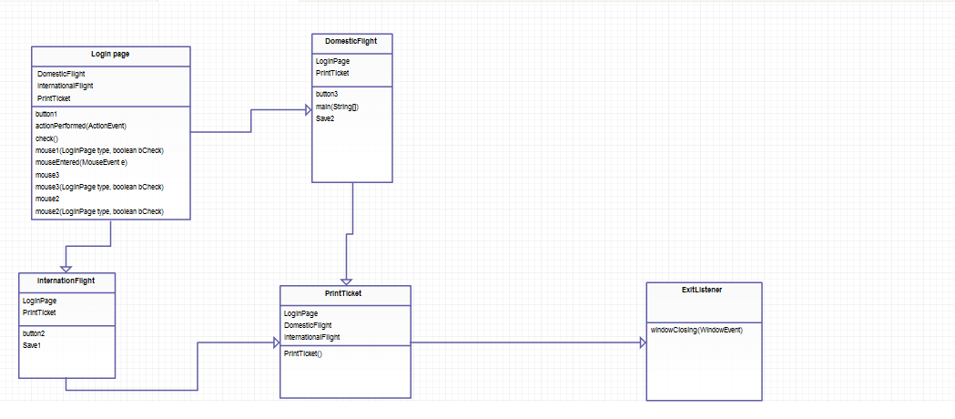**Διαγράμματα Δραστηριότητας**

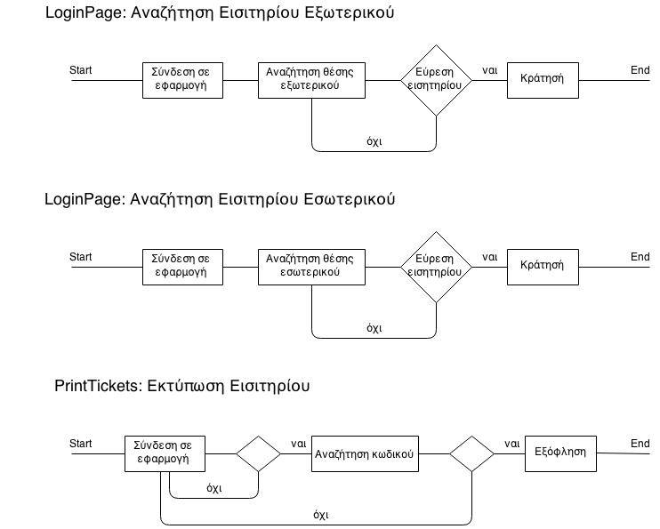

Διαγράμματα Ακολουθίας

**JUnit Tests**

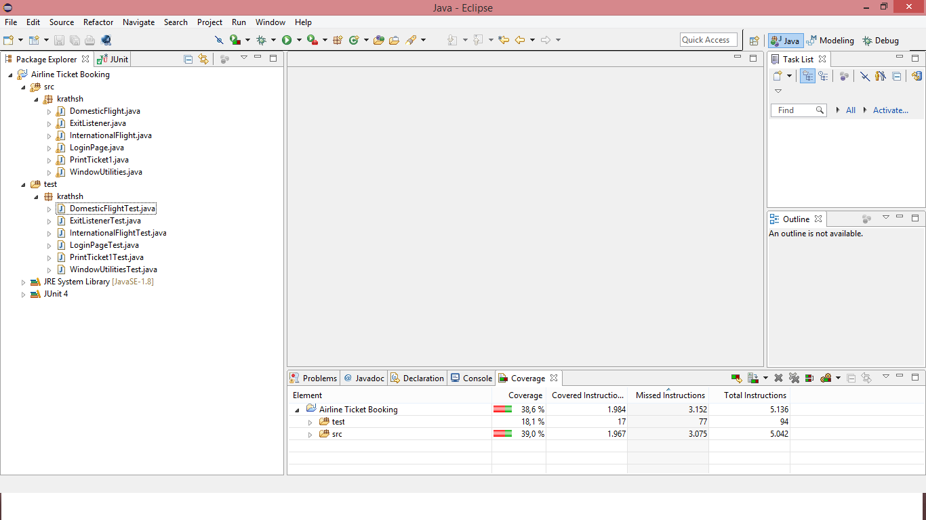

Παρατηρούμε ότι το coverage είναι 38,6%.

**Debug**

